ПРИЛОЖЕНИЕ 1
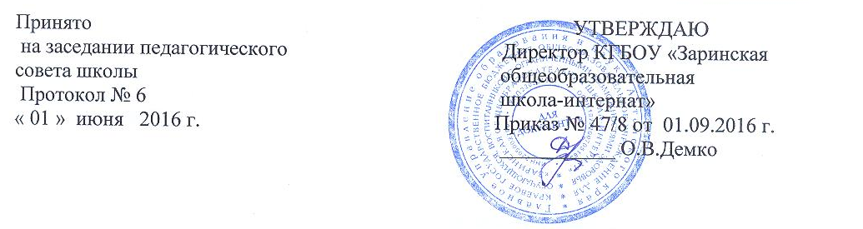
ПОЛОЖЕНИЕ
о нормах профессиональной этики
педагогических работников
КГБОУ «Заринская общеобразовательная школа-интернат»

- Общие положения

  - Настоящее Положение разработано на основании Конституции Российской Федерации, Федерального закона от 29 декабря 2012 г. № 273-ФЗ "Об образовании в Российской Федерации", Указа Президента Российской Федерации от 12 августа 2002 г. №885 «Об утверждении общих принципов служебного поведения государственных служащих», Указом Президента Российской Федерации от 7 мая 2012 г. № 597 «О мероприятиях по реализации государственной социальной политики» и иных нормативных правовых актов Российской Федерации.
  - Настоящее Положение дополняет правила, установленные законодательством РФ об образовании.
1.3. Положение представляет собой свод общих принципов профессиональной этики и основных правил поведения при осуществлении педагогической деятельности, основанных на нравственных критериях и традициях советской и российской школы, а также на международных стандартах и правилах педагогической деятельности, которым надлежит руководствоваться всем педагогическим работникам, независимо от занимаемой ими должности и который является профессионально-нравственным руководством, обращенным к сознанию и совести каждого педагогического работника образовательной организации (далее – ОО).
1.4. Никакая норма настоящего Положения не должна толковаться как предписывающая или допускающая нарушение действующего законодательства об образовании.
1.5. Настоящее Положение служит целям:
- повышения доверия граждан к ОО;
- установления и обобщения нравственно-этических норм деятельности педагогических работников и их профессионального поведения для достойного осуществления ими своей профессиональной деятельности и повышения эффективности выполнения должностных обязанностей;
- содействия укреплению авторитета и обеспечению единых норм поведения педагогических работников ОО;
1.6. Положение служит основой для формирования взаимоотношений, основанных на нормах морали, уважительном отношении к педагогической деятельности в общественном сознании, самоконтроле педагогических работников.
1.7. Знание и соблюдение норм настоящего Положения является нравственным долгом каждого педагогического работника ОО и обязательным критерием оценки качества его профессиональной деятельности.
1.8. Каждому педагогическому работнику следует принимать все необходимые меры для соблюдения Положения, а каждый участник образовательных отношений вправе ожидать от педагогического работника ОО поведения в отношениях с ним в соответствии с настоящим Положением.
  - Положение принимается Педагогическим советом, имеющим право вносить в него изменения и дополнения, утверждается приказом директора.

2. Этические правила поведения педагогических работников при выполнении ими трудовых обязанностей.

2.1. Педагогический коллектив Школы в своей деятельности исходит из признания высшей ценности каждого человека, его прав и свобод, неприкосновенности частной жизни, права на личную и семейную тайну, на защиту чести, достоинства и своего доброго имени.
2.2. В процессе своей профессиональной деятельности педагогические работники должны соблюдать следующие этические принципы:
- законность;
- объективность;
- компетентность;
- независимость;
- тщательность;
- справедливость;
- честность;
- гуманность;
- демократичность;
- профессионализм;
- взаимоуважение;
- конфиденциальность.
2.3. Педагогические работники, осознавая ответственность перед гражданами, обществом и государством, призваны:
- исполнять должностные обязанности добросовестно и на высоком профессиональном уровне в целях обеспечения эффективной работы ОО;
- уважать честь и достоинство обучающихся и других участников образовательных отношений;
- осуществлять свою деятельность в пределах полномочий;
- развивать у обучающихся познавательную активность, самостоятельность, инициативу, творческие способности, формировать гражданскую позицию, способность к труду и жизни в условиях современного мира, формировать у обучающихся культуру здорового и безопасного образа жизни;
- исключать действия, связанные с влиянием каких-либо личных, имущественных (финансовых) и иных интересов, препятствующих добросовестному исполнению должностных обязанностей;
- применять педагогически обоснованные и обеспечивающие высокое качество образования формы, методы обучения и воспитания;
- учитывать особенности психофизического развития обучающихся и состояние их здоровья, соблюдать специальные условия, необходимые для получения образования лицами с ограниченными возможностями здоровья, взаимодействовать при необходимости с медицинскими организациями;
- проявлять корректность и внимательность к обучающимся, их родителям (законным представителям) и коллегам;
- проявлять терпимость и уважение к обычаям и традициям народов России и других государств, учитывать культурные и иные особенности различных этнических, социальных групп и конфессий, способствовать межнациональному и межконфессиональному согласию обучающихся;
- воздерживаться от поведения, которое могло бы вызвать сомнение в добросовестном исполнении педагогическим работником трудовых обязанностей, а также избегать конфликтных ситуаций, способных нанести ущерб его репутации или авторитету организации, осуществляющей образовательную деятельность.
2.4. Педагоги Школы стремятся быть образцом профессионализма, безупречной репутации, способствовать формированию благоприятного морально-психологического климата для эффективной работы.
2.5. Педагоги принимают меры по недопущению коррупционно опасного поведения, являются примером честности, беспристрастности и справедливости.
2.6. При выполнении трудовых обязанностей педагогический работник:
- проявляет толерантность к людям другого пола, возраста, расы, национальности, языка, гражданства, социального, имущественного или семейного положения, политических или религиозных предпочтений;
- вежлив, доброжелателен, предупредителен, сдержан, справедлив, пунктуален.
2.7. Педагоги Школы корректны, выдержаны, тактичны и внимательны, уважают честь и достоинство человека, доступны и открыты для общения.
2.8. Педагоги стремятся соблюдать культуру речи.
2.9. Педагоги соблюдают деловой стиль одежды.
2.10. Педагогическим работникам необходимо принимать необходимые меры по обеспечению безопасности и конфиденциальности информации, за несанкционированное разглашение которой они несут ответственность или которая стала им известна в связи с исполнением своих должностных обязанностей.
2.11. Во время учебных занятий и любых официальных мероприятий не допускаются телефонные переговоры, звуковой сигнал мобильного телефона должен быть отключен.
2.12. При разрешении конфликтной ситуации, возникшей между педагогическими работниками, приоритетным является учет интересов ОО в целом.
2.13. Если педагогический работник не уверен в том, как действовать в сложной этической ситуации, он имеет право обратиться в Комиссию ОО по профессиональной этике за разъяснением, в котором ему не может быть отказано.

3. Контроль за соблюдением настоящего Положения

3.1. Для контроля над соблюдением настоящего Положения, поддержки педагогических работников, оказания им консультационной помощи в вопросах профессиональной этики, а также урегулирования спорных ситуаций приказом директора создается Комиссия по профессиональной этике (далее - Комиссия). В состав комиссии включаются наиболее квалифицированные и авторитетные представители педагогических работников.
3.2. В своей деятельности Комиссия руководствуется действующим законодательством об образовании, Уставом ОО, настоящим Положением и Положением о комиссии по профессиональной этике.

4. Ответственность за нарушение настоящего Положения

4.1. Соблюдение педагогическим работником настоящего Положения может учитываться при проведении аттестации педагогических работников на соответствие занимаемой должности, при применении дисциплинарных взысканий, а также при поощрении работников, добросовестно исполняющих трудовые обязанности.
4.2. Нарушение педагогическим работниками настоящего Положения может рассматриваться на заседаниях Комиссии по профессиональной этике педагогических работников, либо на заседании Комиссии по урегулированию споров между участниками образовательных отношений.

